TRƯỜNG ĐẠI HỌC SÀI GÒN
KHOA CÔNG NGHỆ THÔNG TIN


BÁO CÁO QUÁ TRÌNH HOẠT ĐỘNG TRÊN GITHUB CÁ NHÂN
Huỳnh Hoàng Phong-3124411226

Giảng viên hướng dẫn: Đỗ Như Tài
Thành phố Hồ Chí Minh, tháng 04 năm 2025
Nội dung:
+ Tải github có quá trình làm bài tập
+ Ghi chú đã làm gì trên github
+ File doc ghi chú nêu rõ link github của bạn, chia sẽ với giáo viên với account: dntai
1. Quá trình làm bài tập
Trang github cá nhân (https://github.com/Phon9g)
Bài tập thực hành CTDL-GT (https://github.com/Phon9g/CTDL-GT)
Bài tập LeetCode (https://github.com/Phon9g/LeetCode)
2. Ghi chú đã hoạt động trên github
A. Đã hoàn thành đầy đủ các bài tập thực hành
+ Hoàn thành 7/8 bài tập thực hành đúng hạn
+ Học và cải thiện được khả năng viết báo cáo chương trình của bản thân (khi cần làm gì, bắt đầu từ đâu, kết thúc ra sao)
B. Bài tập làm thêm LeetCode
Ưu điểm:
+ Có tìm hiểu và học tập trên LeetCode theo danh sách bài (https://gist.github.com/priyavrat-misra/a776a005ee4a68edda535f4a7e1b6adb)
+ Nhận thức và cải thiện khả năng đọc hiểu bằng tiếng anh hằng ngày của bản thân
+ Cải thiện và được tiếp cận thêm nhiều phương pháp mới qua bài tập và lời giải tham khảo như cách tối ưu bộ nhớ, thời gian thực hiên chương trình
Nhược điểm:
+ Chưa hoạt động tốt và thường xuyên trên leetcode.
+ Hạn chế về khả năng đọc hiểu tiếng anh khi đọc đề và xem giải thích.
+ Yếu và suy nghĩ lâu trong phần tư duy về thuật toán khi gặp các dạng bài lạ.
C. Kĩ năng làm việc nhóm
Qua bài tập thực hành sắp xếp (https://github.com/n1giahuy/BaiTapSapXep-Nhom-)
+ Hiểu được quá trình phân công và làm việc nhóm trên nền tảng github
+ Cải thiện được khả năng thao tác trên github
D. Bài tập làm thêm
+ Giải các đề thi của trường đại học Sài Gòn (2022-2023 CLC và 2023-2024)
+ Đề ôn hôm thứ 7 học bù ngày 5/4
+ Giải đề ôn tập giữa kì 1
DANH MỤC TÀI LIỆU HỌC
- Google classroom CTDL-GT (https://classroom.google.com/u/0/c/NzQzNjAxOTE3ODg5) – Đỗ Như Tài
- Sách bài tập CTDL và GT – SGU – 2010
- Các nguồn tài liệu trên mạng khác

BÀI HỌC RÚT RA TỪ QUÁ TRÌNH HỌC TẬP MÔN CTDL-GT
+ Phải luyện tập hằng ngày, chủ động
+ Nắm vững lí thuyết và khái niệm
+ Học chủ động và học cho lâu dài

Năm: 2022-2023 (CLC)
Câu 1.
a. Viết giải thuật sắp xếp 1 mảng số nguyên giảm dần sử dụng giải thuật toán sắp xếp nổi bọt
b. Minh họa nguyên lí hoạt động của thuật toán sắp xếp nổi bọt (bubble sort) để sắp xếp mảng có chứa các phần tử trùng nhau (14, 31,12,28,32,25,28,15) theo thứ tự giảm dần
Câu 2.
a. Định nghĩa cấu trúc dữ liệu biểu diễn hàng đợi (queue) chứa các giá trị nguyên
b. Viết giải thuật kiểm tra xem hàng đợi có rỗng hay không.
c. Viết giải thuật thêm 1 phần tử mới vào cuối hàng đợi
d. viết giải thuật tính tổng các phần tử ở những vị trí chẵn của hàng đợi
e. Viết giải thuật xóa tất cả các phần tử của hàng đợi
Câu 3.
Cho cây nhị phân tìm kiếm T, mỗi nút trong cây T chứa 1 số nguyên, hãy thực hiện các nội dung sau:
a.Định nghĩa cấu trúc dữ liệu biểu diễn cây T
b. Viết giải thuật để xác định chiều cao của cây T
c. sử dụng giải thuật câu b, viết giải thuật kiểm tra xem cây T có phải là cây nhị phân cân bằng không.
d. viết giải thuật để kiểm tra xem 1 cây nhị phân tìm kiếm A có phải là cây con của cây nhị phân tìm kiếm B hay không. Nếu A là cây con của B thì trả về true và ngược lại là false
Lời giải:
Câu 1
a.
void bubbleSortDescending(int a[], int n) {
for (int i = 0; i < n - 1; i++)
for (int j = 0; j < n - i - 1; j++)
if (a[j] < a[j + 1])
std::swap(a[j], a[j + 1]);
}
b. Bubble Sort là thuật toán so sánh cặp phần tử liền kề và hoán đổi chúng nếu sai thứ tự. Với giảm dần, nếu phần tử sau lớn hơn phần tử trước thì đổi chỗ.
Mảng ban đầu: 14, 31, 12, 28, 32, 25, 28, 15
Lượt 1: 31 14 28 32 25 28 15 12
→ 31 28 32 25 28 15 14 12
→ 31 32 28 28 25 15 14 12
Lượt 2: 32 31 28 28 25 15 14 12
(Lúc này 32 là lớn nhất, đã "nổi" lên đầu – đúng vị trí)
Cuối cùng: 32 31 28 28 25 15 14 12
Câu 2. a
struct Node {
int data;
Node* next;
};

struct Queue {
Node* front;
Node* rear;
};

b. Kiểm tra hàng đợi có rỗng không
bool isEmpty(Queue q) {
return q.front == nullptr;
}

c. Thêm phần tử vào cuối hàng đợi:
void enqueue(Queue &q, int value) {
Node* newNode = new Node{value, nullptr};
if (q.rear == nullptr) {
q.front = q.rear = newNode;
} else {
q.rear->next = newNode;
q.rear = newNode;
}
}

d. Tính tổng các phần tử ở vị trí chẵn (vị trí bắt đầu từ 0):
int sumEvenPositions(Queue q) {
int index = 0, sum = 0;
Node* current = q.front;
while (current != nullptr) {
if (index % 2 == 0)
sum += current->data;
current = current->next;
index++;
}
return sum;
}

e. Xóa toàn bộ phần tử trong hàng đợi:
void clearQueue(Queue &q) {
while (q.front != nullptr) {
Node* temp = q.front;
q.front = q.front->next;
delete temp;
}
q.rear = nullptr;
}

Câu 3.
Định nghĩa cây nhị phân T chứa số nguyên:
struct TreeNode {
int data;
TreeNode* left;
TreeNode* right;
};

b. Tính chiều cao cây: Chiều cao là số cạnh dài nhất từ gốc đến lá.
int height(TreeNode* root) {
if (root == nullptr) return -1;
return 1 + std::max(height(root->left), height(root->right));
}

c. Kiểm tra cây có cân bằng không: Cây cân bằng nếu chênh lệch chiều cao trái và phải ≤ 1 ở mọi nút.
bool isBalanced(TreeNode* root) {
if (root == nullptr) return true;

int lh = height(root->left);
int rh = height(root->right);

return abs(lh - rh) <= 1 && isBalanced(root->left) && isBalanced(root->right);
}

d. Kiểm tra A có phải là cây con của B hay không: Duyệt cây B, nếu có nút trùng gốc A thì so sánh 2 cây từ đó.
bool isIdentical(TreeNode* a, TreeNode* b) {
if (!a && !b) return true;
if (!a || !b) return false;
return a->data == b->data &&
isIdentical(a->left, b->left) &&
isIdentical(a->right, b->right);
}

bool isSubtree(TreeNode* A, TreeNode* B) {
if (B == nullptr) return false;
if (isIdentical(A, B)) return true;
return isSubtree(A, B->left) || isSubtree(A, B->right);
}


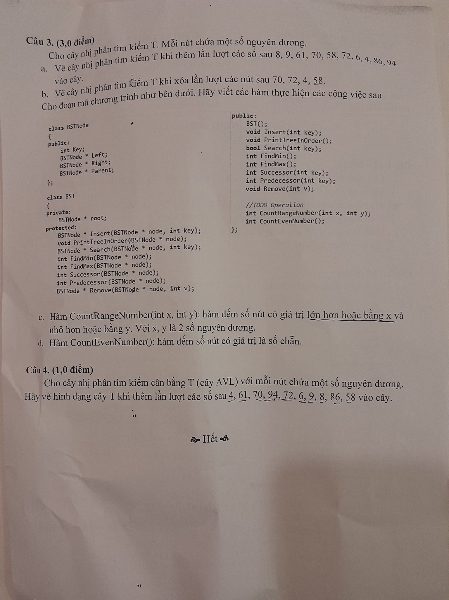
Câu 1
Viết hàm sắp xếp giảm dần bằng Selection Sort:
void SelectionSortDesc(int a[], int n) {
for (int i = 0; i < n - 1; i++) {
int maxIdx = i;
for (int j = i + 1; j < n; j++) {
if (a[j] > a[maxIdx])
maxIdx = j;
}
std::swap(a[i], a[maxIdx]);
}
}

b. Minh họa sắp xếp tăng dần dãy số theo Radix Sort
Dãy: 4801, 272, 5739, 13, 308, 1051, 5940, 8880, 826, 1769
Sắp theo từng chữ số từ hàng đơn vị → hàng chục → hàng trăm → hàng nghìn
Hàng đơn vị (0-9):
0: 5940, 8880
1: 4801, 1051
2: 272
3: 13, 5739
6: 826
8: 308
9: 1769
Kết quả: 5940, 8880, 4801, 1051, 272, 13, 5739, 826, 308, 1769
Hàng chục:
Nhóm tiếp theo chữ số hàng chục:
0: 13
1: 272
3: 1051
4: 5940
6: 826, 1769
8: 308
9: 4801, 8880
3: 5739
Kết quả: 13, 272, 1051, 5940, 826, 1769, 308, 4801, 8880, 5739
Hàng trăm: Tiếp tục phân theo hàng trăm…

c. Minh họa Merge Sort với dãy tăng dần:
Dãy ban đầu: 16, 2, 29, 34, 26, 13, 44, 31
- Chia nhỏ:
[16, 2, 29, 34] và [26, 13, 44, 31]
- Chia tiếp:
[16, 2], [29, 34] → [16], [2], [29], [34]
[26, 13], [44, 31] → [26], [13], [44], [31]
- Ghép và sắp tăng dần:
[2, 16], [29, 34] → [2, 16, 29, 34]
[13, 26], [31, 44] → [13, 26, 31, 44]
- Cuối cùng merge:
[2, 13, 16, 26, 29, 31, 34, 44]
Câu 2
Hàm InsertAll
void LinkedList::InsertAll(int index, int arr[], int n) {
for (int i = 0; i < n; i++) {
Insert(index + i, arr[i]);
}
}

b. Hàm RemoveAll
void LinkedList::RemoveAll(int key) {
int index = 0;
Node* current = Head;
while (current) {
if (current->value == key) {
Remove(index);
current = Head; // reset để duyệt lại
index = 0;
} else {
current = current->next;
index++;
}
}
}

c. Hàm SortDesc
void LinkedList::SortDesc() {
if (!Head) return;
for (Node* i = Head; i != nullptr; i = i->next) {
for (Node* j = i->next; j != nullptr; j = j->next) {
if (i->value < j->value)
std::swap(i->value, j->value);
}
}
}

Câu 3
8
/ \
6 9
/ \
4 61
\
70
/ \
58 72
\
86
\
94

b. Sau khi xóa các nút: 70, 72, 4, 58
Cập nhật cây sau từng lần xóa:
Xóa 70: thay thế bằng node kế tiếp (72), hoặc remove gọn nếu có 1 con.
Xóa tiếp sẽ cập nhật cây theo quy tắc BST.
8
/ \
6 9
/ \
4 61
\
72
/ \
58 86
\
94

c. CountRangeNumber(int x, int y)
int BST::CountRangeNumber(int x, int y) {
return CountInRange(root, x, y);
}

int CountInRange(BSTNode* node, int x, int y) {
if (!node) return 0;
int count = 0;
if (x <= node->key && node->key <= y) count = 1;
return count + CountInRange(node->Left, x, y) + CountInRange(node->Right, x, y);
}

d. CountEvenNumber()
int BST::CountEvenNumber() {
return CountEven(root);
}

int CountEven(BSTNode* node) {
if (!node) return 0;
int count = (node->key % 2 == 0) ? 1 : 0;
return count + CountEven(node->Left) + CountEven(node->Right);
}

Câu 4.
AVL Tree chèn theo thứ tự: 4, 61, 70, 94, 72, 6, 2, 9, 8, 86, 58
Vẽ cây cân bằng qua từng bước, đặc biệt thể hiện các rotation (xoay trái/phải) để giữ cân bằng.
Ví dụ:
Chèn 4 → root
Chèn 61 → cao lệch phải → vẫn ổn
Chèn 70 → mất cân bằng → quay trái (Left Rotate)
Chèn 94 → lại mất cân bằng → tiếp tục xoay

61
/ \
2 72
\ / \
4 70 94
/ / \
6 86 58
/
8

Đề ôn thứ 7 ngày 5/4 của thầy Tài
Câu 2.
Khai báo CTDL cây nhị phân chứa số thực
struct Node {
double data;
Node* left;
Node* right;
};

Viết hàm kiểm tra cây có phải là cây tìm kiếm hay không
bool isBST(Node* root, double minVal, double maxVal) {
if (root == nullptr)
return true;

// Kiểm tra điều kiện BST tại node hiện tại
if (root->data <= minVal || root->data >= maxVal)
return false;

// Đệ quy kiểm tra cây con trái và phải
return isBST(root->left, minVal, root->data) &&
isBST(root->right, root->data, maxVal);
}

Viết hàm kiểm cây cân bằng
// Hàm tính chiều cao của cây
int height(Node* root) {
if (root == nullptr)
return 0;
return 1 + max(height(root->left), height(root->right));
}

// Hàm kiểm tra cây có cân bằng không (AVL)
bool isBalanced(Node* root) {
if (root == nullptr)
return true;

// Tính chiều cao cây con trái và phải
int leftHeight = height(root->left);
int rightHeight = height(root->right);

// Kiểm tra balance factor và đệ quy kiểm tra cây con
if (abs(leftHeight - rightHeight) > 1)
return false; // Cây mất cân bằng

return isBalanced(root->left) && isBalanced(root->right);
}

Câu 1. Cho đa thức 5x^2 -6x +7
Định nghĩa cấu trúc và biểu diễn đa thức bằng danh sách liên kết (dùng struct)
struct Node {
int heso; // hệ số
int somu; // số mũ
Node* next;
};

Sắp xếp tăng dần về lũy thừa (có thể dùng sắp xếp nào cũng được)
void insertionSortDaThuc(Node*& head) {
Node* sorted = nullptr; // Danh sách đã sắp xếp
Node* current = head;

while (current != nullptr) {
Node* next = current->next;

// Chèn current vào danh sách sorted
if (sorted == nullptr || current->somu < sorted->somu) {
current->next = sorted;
sorted = current;
} else {
Node* temp = sorted;
while (temp->next != nullptr && temp->next->somu < current->somu) {
temp = temp->next;
}
current->next = temp->next;
temp->next = current;
}

current = next;
}

head = sorted;
}

Tính giá trị của đa thức
/ Tính giá trị đa thức tại x
double tinhGiaTri(Node* head, double x) {
double result = 0.0;
Node* current = head;

while (current != nullptr) {
result += current->heso * pow(x, current->somu);
current = current->next;
}
return result;
}

Viết hàm thêm đơn thức vào đa thức ThemDaThuc không có lũy thừa
void themDaThuc(Node*& head, int heso, int somu) {
Node* newNode = new Node{heso, somu, nullptr};

if (head == nullptr) {
head = newNode;
return;
}

Node* current = head;
while (current->next != nullptr) {
current = current->next;
}
current->next = newNode;
}

